УТВЕРЖДАЮ:
Председатель РФСОО
"Федерация воздушно-силовой атлетики
и пилонного спорта в Ярославской области"
________________ Кутырин Д.М. «____»______________________ 2023 г.

ОБЩЕЕ ПОЛОЖЕНИЕ О ПРОВЕДЕНИИ ОБЛАСТНЫХ СОРЕВНОВАНИЙ
«БИТВА ГОРОДОВ»
ЯРОСЛАВЛЬ 2023

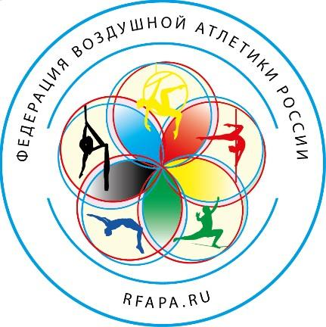

2023.г.
1. ОБЩИЕ ПОЛОЖЕНИЯ

1.1.Положение о проведение Областных соревнований по Воркауту «Битва городов», далее (соревнования) определяет цель, задачи, сроки, порядок и условия проведения, а также возрастные категории, проводится в соответствии с планом спортивных мероприятий ФВАР по воздушно-силовой атлетике.
1.2.Организатором Соревнований является Региональная физкультурно-спортивная общественная организация "Федерация воздушно-силовой атлетики и пилонного спорта Ярославской области" (далее – ФВСиПСЯО).
1.3.Непосредственное проведение соревнований возлагается на судейскую коллегию.
1.4 Соревнования проводятся с целью развития и популяризации воркаута в Ярославле и Ярославской области.

2. ЦЕЛИ И ЗАДАЧИ

2.1. Основными целями соревнований являются:
- Развитие в России вида спорта воздушно-силовая атлетика (дисциплина Воркаут)
- Популяризация воркаута как вида спорта.
- Привлечение различных категорий населения к систематическим занятиям воркаутом
2.2. Основными задачами соревнований является:
- Выявление сильнейших спортсменов.
- Выявление сильнейшей команды.
- Освещение воркаута среди различных категорий населения по средствам СМИ.
- Формирование у различных категорий населения мотивации к здоровому образу жизни
- Развитие воркаута как массового спорта
- Пропаганда воркаута как важного средства обучения и воспитания.

3. МЕСТО И СРОКИ ПРОВЕДЕНИЯ

3.1.Место проведения: Ярославская обл., г. Ярославль улица Республиканская д.3 кор.4
3.2.Дата проведения: 26/03/2023.г.
3.3.Время проведения: С 10.00 до 17.00
4. УЧАСТНИКИ
4.1. Участником могут быть физические лица, в том числе и иностранные граждане от 8 лет и старше.
4.2. Общее количество участников не ограниченно.
4.3. Участие – командное.

4.4. Количество участников в команде – 5 человек.

4.5. Команда может иметь смешанный состав.

4.6 Команда представляет свой город или населенный пункт.

4.7 Один город или населенный пункт может представлять несколько команд.

5. ТРЕБОВАНИЯ К УЧАСТНИКАМ И УСЛОВИЯ ИХ ДОПУСКА
5.1. К участию в Соревнованиях допускаются атлеты:
предоставившие допуск-согласие форма F-3 (для всех участников)
5.2.При регистрации участник (представитель) обязан:
– пройти инструктаж по ТБ (технике безопасности) и расписаться в ведомости регистрации, в листе ознакомления с Положением о соревнованиях, с Правилами техники безопасности;
– сдать оригинал доверенности-допуска (форма F-3) ;
5.3. К выходу на площадку для разминки, опробывания, выступления, допускаются участники прошедшие регистрацию и получившие допуск.

6.СУДЬИ,ПРАВИЛА

6.1. Судейство соревнований осуществляется , судейской коллегией в составе трех судей и секретаря.

6.2. Состязания проводятся виде батлов у каждого участника один выход, время 3 минуты.

6.3. Команды и участники состязаются между собой согласно жеребьевке.

6.4. Соревнования проводятся по правилам ВСА.

6.5. За каждую победу участника команды в баттле команде присваивается один балл.

6.6. Побеждает команда набравшая наибольшее количество баллов.

6.7. Проигравшая команда выбывает из соревнований.

7. ФОТО И ВИДЕОСЪЕМКА

7.1. Все фото и видеоматериалы принадлежат Организатору.
7.2.Участник не имеет права требовать никаких компенсаций либо вознаграждений за фотографии, негативы и видео, сделанные до, в течение и после ;
7.3.Участник имеет право использовать свои фото- и видеоматериалы для личных некоммерческих целей.
7.4.Участник безоговорочно соглашается, что все негативы, фотографии и видео могут быть использованы Организатором в рекламных и коммерческих целях.

8.Награждение

Победитель и призеры награждаются медалями и дипломами. Подарками от партнеров и спонсоров.
Присутствие победителей и призеров соревнований на церемонии награждения обязательно. Неявка на церемонию награждения без уважительной причины, или уведомления организаторов о не возможности присутствия на награждении, влечет за собой аннулирование результата.

9. ОБЖАЛОВАНИЕ РЕЗУЛЬТАТОВ

Для обжалования результатов участник обязан присутствовать на награждении и получить награды за присужденное ему место. В случае несогласия участника с результатами, он имеет право обжаловать решение судей, в течении 14 дней с момента проведения , путем написания в адрес организатора официального заявления и предоставления фото и видео материалов, подтверждающих данные заявления. Судейская коллегия обязана в течении 30 рабочих дней рассмотреть данное заявление и принять решение. Участник имеет право обратиться к организаторам с просьбой привлечения к рассмотрении заявления экспертов. В случае необоснованности заявления участник обязан возместить все расходы, связанные с его рассмотрением.
Организаторы не рассматривают заявления третьих лиц.

10. КОНТАКТНАЯ ИНФОРМАЦИЯ

Тема | Адрес/сайт или группа | Контактное лицо
- Общие вопросы, организация турнира, регистрация, тайминг, результаты | https://vk.com/fapa76 info76@rfapa.ru | Кутырин Денис

